29.05.2020 (1 –й г. об.)
«По дороге к Азбуке»
Тема: Итоговое занятие по обучению грамоте.

Добрый день, уважаемые родители!
Сегодня мы с вами на занятии закрепить полученные на протяжении всего курса обучения умения и навыки чтения.
Приглашаю вас вместе с детьми совершить увлекательное и интересное путешествие в страну «Сообразилию».
1.Посмотрите вместе с детьми видео ролик.
Алфавит для детей. Учимся читать. Учим буквы и слоги. Развивающие мультфильмы для...
тв...https://yandex.ru/video/preview/?filmId=17524166566786983442&text=видео+про+азбуку+чтение++для+дошкольников
2.Отгадайте загадки отгадайте о жителях этой страны:
Один мягкий и свистит
Другой твёрдый и шипит
Третий вовсе запоёт
Хоть кто его произнесёт… (звук).

Черные птички на белой страничке
Молчат, ожидают, кто их прочитает… (буква).

Сначала я никак не мог
Прочесть с двух букв
Свой первый… (слог).

Звук я к звуку подберу
И его произнесу
Если буквы в ряд сложу
То его потом прочту…(слово).

Много слов я соберу
Меж собой их подружу
Понятным будет изложение
То получу я …(предложение).

Хоть не шляпа, а с полями,
Не цветок, а с корешком.
Разговаривает с нами
Всем понятным языком. (Книга)
Предложить детям написать слово «книга» буквами, а потом записать знаками.

Составь предложение из трёх слов к картинке. Запиши его схематически.

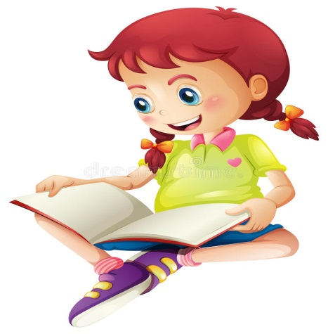

3.Прочитаейте слова.
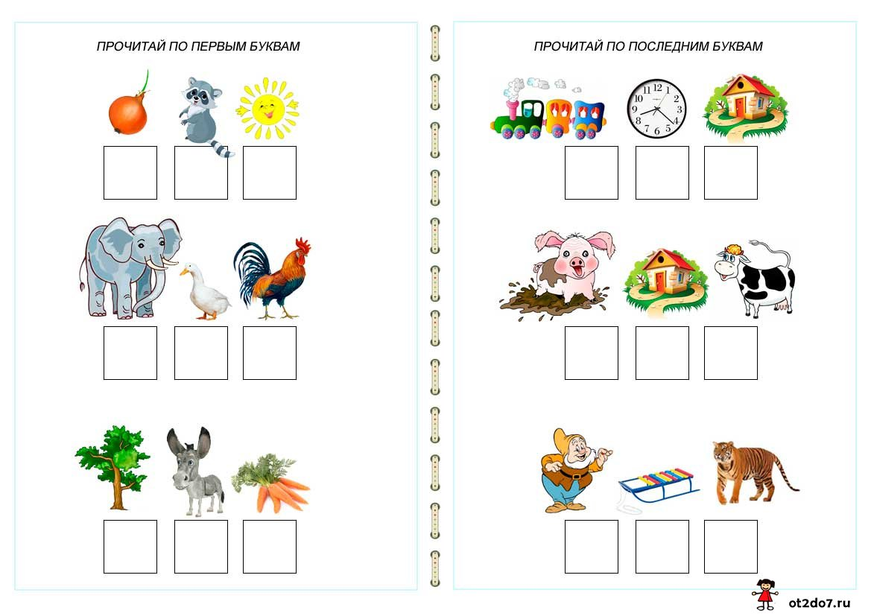
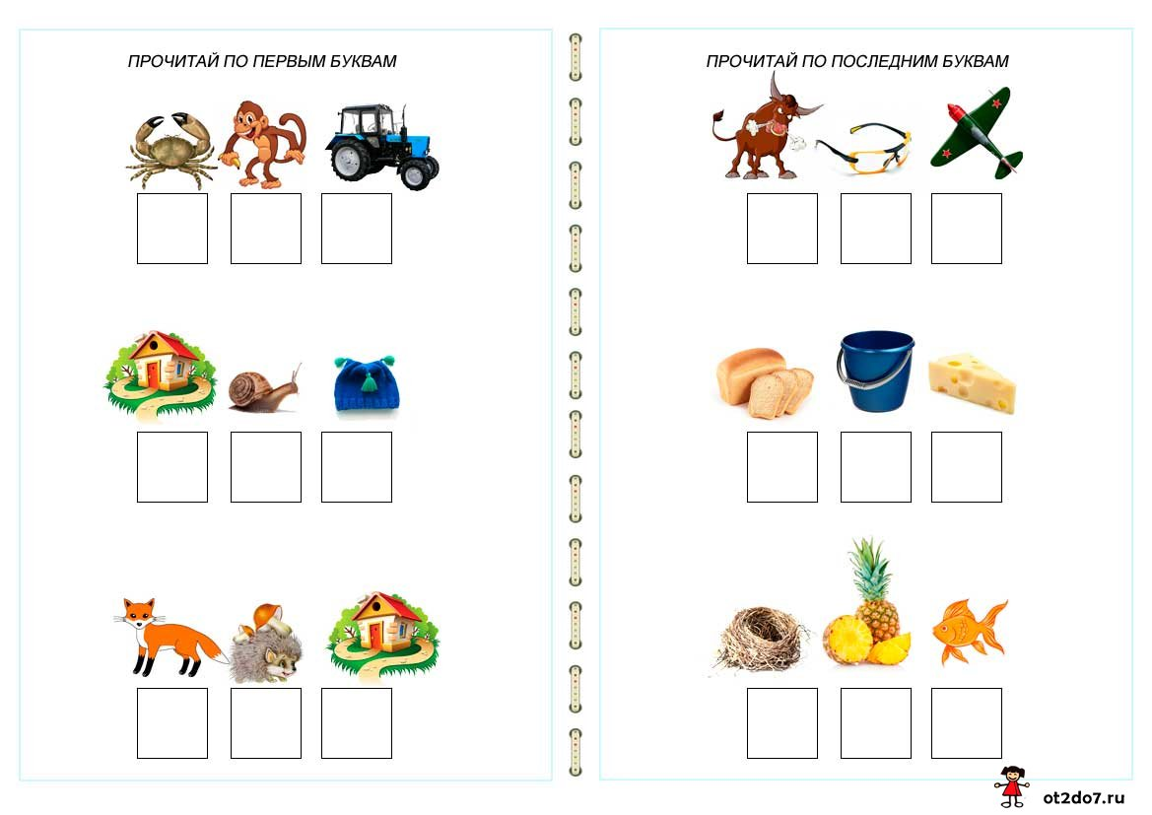
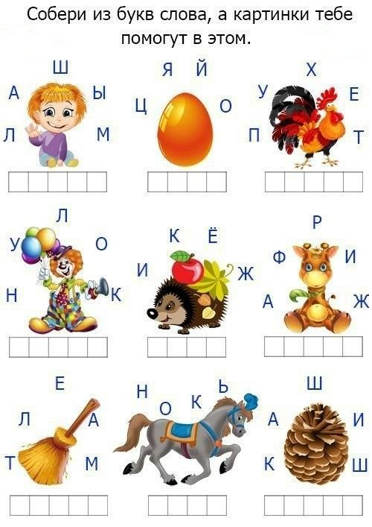

Домашнее задание: Жду в группе видео и фото отчет о выполнении заданий посредством связи через WhatsApp.
Спасибо за внимание!
До свидания.

